La nature est unique
Chaque patient l’est aussi
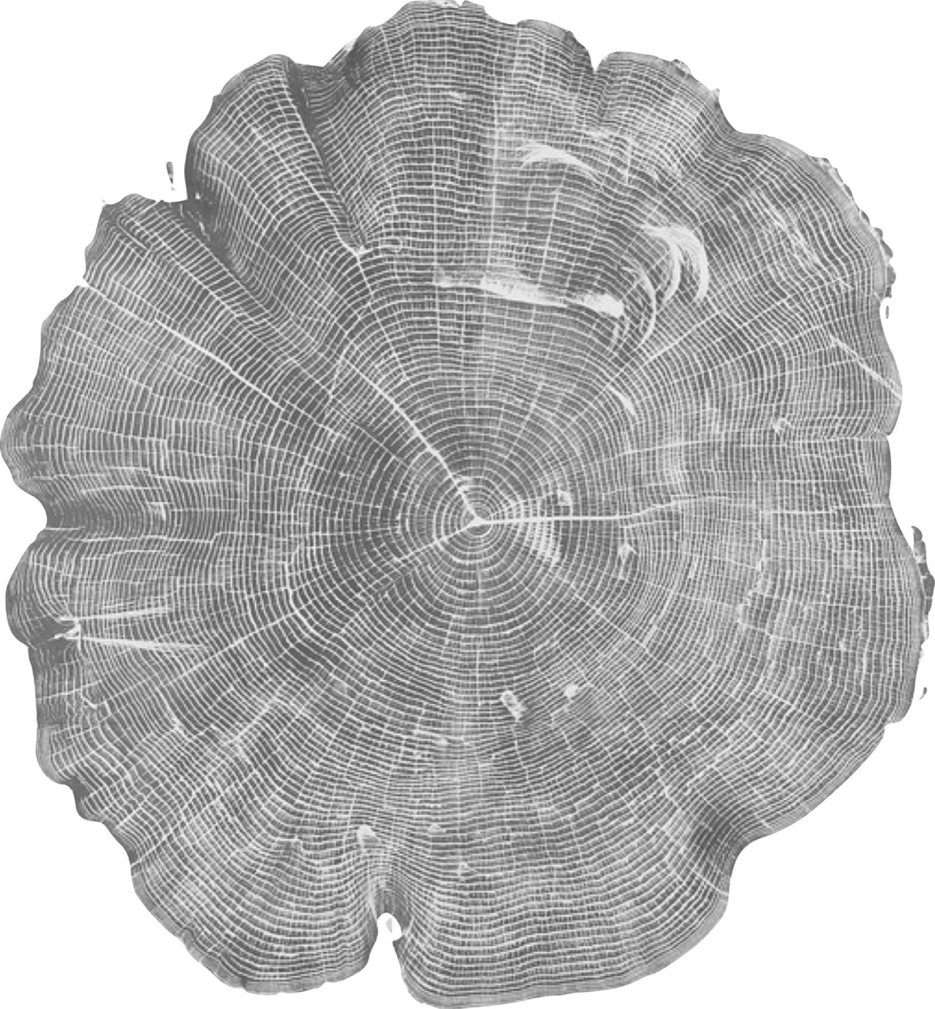


Video qui présente le laboratoire

Nous façonnons chaque sourire comme une création unique, à la rencontre de l’ingénierie numérique et de l’esthétique dentaire la plus raffinée.
Quintessence Atelier Dentaire :
là où L’innovation technologique devient art

Chez Quintessence Atelier Dentaire, chaque détail compte.
Chaque patient est unique.
Chaque restauration est pensée comme une pièce sur mesure, portée par une technologie de pointe et un savoir-faire maîtrisé.

Notre vision : transformer l’innovation en émotions, la précision en harmonie, et l’art en sourire durable.

Bienvenue dans l’univers Quintessence —
là où la technologie révèle la beauté.

L’identité de Quintessence atelier dentaire

Art Dentaire Haute Technologie Service Personnalisé

La nature est l’une des plus grandes œuvres d’art.
Elle inspire notre travail et guide notre recherche de justesse.
Notre mission est d’en reproduire l’essence à travers des restaurations fidèles, esthétiques et durables, pensées pour imiter la dent naturelle avec précision et sensibilité.
C’est cette exigence qui définit notre vision de l’art dentaire.
.

La haute technologie est un levier essentiel de notre exigence.
Elle nous permet de conjuguer précision, fiabilité et cohérence afin de créer des restaurations aussi justes qu’esthétiques.
Portés par une dynamique d’innovation constante, nous intégrons des workflows digitaux avancés et des équipements de pointe pour atteindre un résultat d’une justesse clinique et esthétique.

La nature est unique. Chaque patient l’est aussi.
Chaque cas mérite une écoute attentive, une analyse approfondie et une approche entièrement sur mesure.
Chez Quintessence Atelier Dentaire, nous travaillons en étroite collaboration avec les dentistes afin de concevoir des restaurations parfaitement adaptées à la physiologie, aux attentes et à la personnalité de chaque patient..

Nous créons des prothèses dentaires d’une qualité exceptionnelle, façonnées avec maîtrise et inspirées par la perfection de la nature.

Une solution adaptée à chaque patient

Découvrez nos produits :

Couronnes et ponts

Quintessence vous propose une variété des produits qui correspondent à vos attentes et aux besoins de chaque patient. Parmi nos produits, nous offrons la zircone monolithique dispersive , la zircone micro-stratifiée et la zircone stratifiée
Images

Facettes

Chez Quintessence, vous avez le choix entre les facettes feldspathiques, les facettes en disilicate de lithium, les facettes en zircone et les facettes en composite
Images

Plaque Occlusale

Nous fabriquons des plaques occlusales imprimées ou usinées
Nos plaques imprimées sont légèrement flexibles, parfaites pour la déprogrammation musculaire de l'ATM (Articulation temporo-mandibulaire)
Nos plaques usinées sont en résine Therapon Transpa. Elles sont parfaites pour traiter les troubles temporo-mandibulaires et pour guider la mâchoire dans ses mouvements latéraux. Elles sont durables dans la bouche du patient et ont une abrasion très faible.
Images

Arches complètes sur implants

Quintessence vous propose une solution adaptée à chaque réhabilitation complète dépendamment du nombre, de la position et de la répartition des implants et des habitudes de chaque patient
Images.

On fait différemment!
Découvrez nos solutions pour vos arches complètes

1-Structure en titane avec des couronnes individuelles

une structure en titane sera usiné en thimble crowns. Ce matériau assure une excellente longévité et assure un poids très léger . Les couronnes unitaires peuvent être fabriqués en zircone ou en disilicate de lithium qui seront collés sur la structure en titan.
Images

2-Structure en zircone collé sur des ti-bases
Quand le nombre et la répartition des implant sont idéales, une structures en zircone sera usinée et coté sur les ti base en titane
Images

3-Structure en zircone contre-vissée sur une barre en titane

Quand l'axe de vissage des implants ne permet pas un accès hors la zone buccale, une structure en zircone sera fabriquée pour être contre-vissée sur une barre en titane avec la dernière technologie de contre-vissage de Zirkonzahn
Images

4-Structure en zircone collé sur une barre en titane

Quand l'axe de vissage des implants permet un accès hors la zone buccale, une supra- structure en zircone sera fabriquée pour être collé sur une barre en titane
Images

5-Structure en résine haut performance collé sur une barre en titane

Quand le context clinique nécessite un matériau plus tendre que la zircone, une supra-structure en résine haute performance en mutistratum sera fabriquée pour être collé sur une barre en titane
Images

6-prothèse télescopique qui tient par friction

Le succès des restaurations complètes sur implants dépend de la longévité, de l'hygiène et de l'esthétique de la prothèse. Quand le context clinique nécessite un volet buccal difficilement nétoyable sans enlever la prothèse , cette solution devient une nécessité incontournable.
Images

Découvrez nos services

Chirurgie Guidée﻿

Nous accompagnons les dentistes dans la planification et la réalisation de protocoles implantaires à l’aide de solutions de chirurgie guidée à étages, intégrées dans un workflow numérique rigoureux.

Les guides chirurgicaux à étages (stackable guides) reposent sur un guide de base fixé pour toute la durée de l’intervention, sur lequel viennent se superposer des guides successifs dédiés aux différentes étapes chirurgicales.
Cette approche permet une séquence opératoire structurée, cohérente avec le projet prothétique initial.

Dans le cadre de protocoles adaptés, ces solutions peuvent être intégrées à des workflows de mise en charge immédiate, en collaboration étroite avec le dentiste, jusqu’à la préparation d’une restauration transitoire pouvant être solidarisée aux implants.
Images

Prise de couleur au laboratoire

Nous proposons, lorsque le cas le nécessite, un rendez-vous de prise de couleur au laboratoire pour vos patients afin d’analyser la teinte de manière précise.

Cette séance permet :
• une analyse fine des paramètres chromatiques (teinte, saturation, translucidité)
• la réalisation d’une série de photos normalisées, indispensables à contrôler notre prise de couler grace au technique de digital try in de e-LAB.
• un échange direct et structuré facilitant la compréhension du projet esthétique.

Le rendez-vous, d’une durée d’environ 20 minutes, optimise la communication de la couleur et contribue à une intégration esthétique plus cohérente et naturelle, en accord avec le projet clinique défini par le dentiste.
Images

Prise d’empreinte par photogrammétrie i CAM à la clinique

Pour les réhabilitations complètes sur implants, nous utilisons la photogrammétrie iCAM, une technologie dédiée à l’acquisition tridimensionnelle précise des positions implantaires.
Basée sur une photogrammétrie réelle, cette approche permet de capturer avec fiabilité la géométrie et les relations spatiales entre implants.

Intégrée à notre workflow numérique, la photogrammétrie iCAM constitue une base de travail fiable pour la conception de structures implanto-portées complexes et contribue à une précision élevée et à une passivité optimisée des restaurations, en étroite collaboration avec le dentiste.
Images

Mise ne charge immediate à la clinique le jour de la chirurgie

Dans le cadre de protocoles sélectionnés, nous pouvons nous déplacer directement à la clinique le jour de la chirurgie avec notre équipement, incluant une imprimante 3D, afin d’accompagner la mise en charge immédiate.

Cette intervention comprend :
• la réalisation d’une prise d’empreinte par photogrammétrie à la clinique, après la phase chirurgicale
• la conception et la fabrication sur place d’une prothèse transitoire imprimée, destinée à être mise en charge le jour même, lorsque les conditions cliniques le permettent

Cette approche s’intègre dans un workflow numérique coordonné, en étroite collaboration avec le dentiste, afin d’assurer une continuité optimale entre la chirurgie et la phase prothétique.
Images

Scan facial – Face Hunter & Plane Finder

Grâce aux systèmes Face Hunter et Plane Finder (Zirkonzahn), nous intégrons l’analyse faciale et crânio-faciale directement au workflow numérique prothétique.
Cette technologie permet de transférer la position du maxillaire, de la mandibule et du plan occlusal dans un référentiel facial fiable, en respectant les repères anatomiques du patient.

L’utilisation d’un arc facial virtuel contribue à :
• une intégration précise des mâchoires dans le visage
• une meilleure cohérence entre esthétique faciale, sourire et fonction
• une planification prothétique guidée par les proportions naturelles du patient
Les données issues du Face Hunter et du Plane Finder peuvent être exploitées au sein d’un articulateur virtuel, facilitant l’analyse occlusale et la conception de restaurations prothétiques cohérentes, en accord avec le projet clinique défini par le dentiste.
Images

À propos de nous

Notre histoire

Quintessence Atelier Dentaire est né en Octobre 2022 à Montréal d’une passion profonde pour l’esthétique dentaire avec une ambition forte : créer un laboratoire où la prothèse dentaire dépasserait la simple fabrication pour devenir une véritable œuvre sur mesure, guidée par l’innovation et l’excellence.

Dès sa création, Quintessence a intégré des outils numériques avancés, notamment la capture faciale avec le Face Hunter, permettant d’intégrer le visage du patient en 3D dans le design de ses restaurations dans le but de concevoir des restaurations parfaitement adapté a chaque patient..

Porté par une approche minutieuse et une culture de la précision, l’atelier s’est rapidement distingué par sa volonté de faire les choses autrement. L’équipe s’est consolidée autour d’une vision commune :
créer des restaurations d’une qualité exceptionnelle, fidèles à l’identité et au sourire naturel de chaque patient.

⸻

Notre évolution

Depuis 2022, l’atelier n’a cessé d’élargir et de perfectionner son flux de travail numérique.
Fin 2025 il a intégré la photogrammétrie dans son flux de travail avec I CAM, une technologie récente qui a permis d’atteindre un niveau optimale de précision, de passivité et de fiabilité dans les restaurations implanto-portées.

Aujourd’hui, installé sur le Plateau–Mont-Royal, Quintessence est devenu un espace où expertise numérique, esthétique artistique et exigence d’excellence se rencontrent. Chaque sourire est conçu comme une pièce unique, façonnée dans la rigueur et la justesse des détails — là où la technologie devient art.

Notre équipe:

Derrière Quintessence Atelier Dentaire se trouve une équipe passionnée, unie par l’art dentaire, l’innovation et l’exigence de l’excellence.

Chérine Zarini
Technologue dentaire – Fondatrice et associée

Technologue et prothésiste dentaire diplômée en Syrie et en France, Chérine est passionnée par la structure de la dent, sa vitalité et ses couleurs. Convaincue que chaque patient est unique, elle conçoit chaque restauration comme une création sur mesure.
Spécialisée en travaux esthétiques et en réhabilitations complètes implantaires, elle cherche constamment à rapprocher la prothèse de la nature grâce à une analyse rigoureuse et une technique maîtrisée.
Instructrice eLAB, experte et constructeur en enregistrement numérique des couleurs et conférencière internationale.

Sébastien Renois
Technologue dentaire – Associé

Technologue et prothésiste dentaire diplômé en France, Sébastien est spécialisé en travaux esthétiques et implantaires. Fort de 27 ans d’expérience au sein de son propre laboratoire à Angers (France), il possède une expertise reconnue en CAD/CAM et maîtrise les systèmes Zirkonzahn, Witech, Cynovad et 3Shape depuis plus de 20 ans.
Il partage également son savoir-faire en tant que formateur agréé en céramique et en composite, et conférencier international.

Damien Gousseau
Technologue Dentaire
Expert CAD/CAM

Beldyne Lacoursière
Technologue Dentaire
Céramiste

Padja Ly Boualong
Technologue Dentaire.
Expert CAD/CAM

Rime Barrimo
Comptable – États de compte mensuels
Préparation et suivi des états de compte chaque mois, avec rigueur et professionnalisme.

REJOINDRE QUINTESSENCE

Quintessence Atelier Dentaire est un laboratoire d’exception où l’innovation technologique rencontre l’art dentaire. Chaque sourire que nous créons est une pièce unique, née de la précision, de la créativité et d’un savoir-faire haut de gamme.

Rejoindre Quintessence, c’est intégrer une équipe passionnée qui repousse chaque jour les limites du numérique, de l’esthétique et de la fabrication dentaire. Notre environnement de travail moderne, collaboratif et inspirant valorise autant l’excellence que le bien-être.

Nous invitons les technologues et créateurs animés par l’innovation, le sens artistique et le désir de faire évoluer leur art à nous contacter pour rejoindre l’équipe Quintessence.

⸻

⭐️⭐️⭐️⭐️⭐️

Environnement de travail haut de gamme

⭐️⭐️⭐️⭐️⭐️

Culture d’innovation & formation continue

⭐️⭐️⭐️⭐️⭐️

Salaire compétitif & progression réelle

⭐️⭐️⭐️⭐️⭐️

Ambiance chaleureuse et collaborative

⭐️⭐️⭐️⭐️⭐️

Un emplacement privilégié à Montréal sur le Plateau-Mont-Royal

### Histoire

- Quand le laboratoire a-t-il été fondé? En aoute 2021
- [ ] Par qui? (Chérine seule ou avec partenaires?) par Chérine . Sébastien s’est joins à moi après ( vers debout janvier)

- Pourquoi avoir créé Quintessence? Quelle était la motivation?

- Quintessence est née de la volonté de créer un laboratoire dentaire d’exception, où la technologie de pointe, la précision artisanale et l’esthétique se rencontrent au plus haut niveau. L’objectif était de proposer aux cliniciens un véritable partenaire, capable de gérer les cas les plus complexes avec une approche rigoureuse, innovante et orientée vers l’excellence du résultat final.

- D’où vient le nom “Quintessence”?

- Quintessence vient du latin quinta essentia, qui signifie « cinquième essence ». En philosophie (Aristote puis les penseurs médiévaux), c’est l’idée d’une substance parfaite et la plus pure, au-delà des quatre éléments. Par extension, le mot désigne l’essence la plus pure, l’aboutissement ultime : ce qu’il y a de plus essentiel, abouti et précieux.

### Mission & Vision
- [ ] En une phrase, quelle est votre mission?
- Reproduire fidèlement la nature dans chaque restauration afin d’offrir à chaque patient une prothèse unique, esthétique et parfaitement adaptée à sa demande, à sa personnalité et à sa physiologie.

- Où voyez-vous Quintessence dans 5-10 ans?
Dans cinq ans, Quintessence se positionne comme un atelier dentaire de référence, reconnu pour ses produits d’exception, issus de restaurations 100 % personnalisées, esthétiques et parfaitement adaptées à chaque patient.

Le laboratoire est identifié pour :
• son excellence technique et scientifique, portée par une innovation continue
• la maîtrise complète d’un workflow digital avancé
• son sens aigu de l’esthétique naturelle
• sa collaboration étroite avec des cliniciens partageant les mêmes valeurs et exigences

Quintessence est également un pôle de savoir et de transmission.
Grâce à son académie, le laboratoire contribue à faire évoluer la pratique dentaire par la formation, l’échange et l’innovation, tout en restant fidèle à une approche humaine, sur mesure et inspirée du vivant.

- Qu’est-ce qui vous motive chaque jour?
Ce qui nous motive chaque jour, c’est la conviction que chaque sourire a le pouvoir de transformer la vie d’un patient.
Créer des restaurations qui allient précision, esthétique et émotion nous inspire à toujours viser plus haut. La confiance des dentistes, l’évolution constante des technologies et la satisfaction de contribuer à des résultats exceptionnels sont au cœur de notre engagement quotidien.

### Valeurs
- Quelles sont vos 3-5 valeurs principales?
- Cités plus haut dans notre identité

Art Dentaire Haute Technologie Service Personnalisé

### Différenciateurs
- [ ] Qu’est-ce qui vous distingue des autres labos dentaires?

- Notre expertise
Notre savoir-faire
Notre maîtrise de la haute technologie
Notre exigence de justesse clinique et esthétique
Notre approche sur mesure
Notre collaboration étroite avec les dentistes

- [ ] Pourquoi un dentiste devrait choisir Quintessence?

- Parce que Quintessence est bien plus qu’un laboratoire : c’est un véritable partenaire clinique et technique.
- Nous accompagnons les dentistes dans la réalisation de restaurations sur mesure, en combinant expertise, art dentaire et haute technologie, avec une exigence constante de justesse clinique et esthétique.

Choisir Quintessence, c’est s’appuyer sur un laboratoire engagé, exigeant et fiable, capable d’accompagner chaque cas clinique avec rigueur et de le transformer en une restauration précise, cohérente et durable, au service du résultat final et de la satisfaction du patient.

- [ ] Avez-vous des certifications, accréditations, prix?

- Quintessence Atelier dentaire est un membre de groupe prestigieux et nommé mondialement “ Atelier Dentaire International”
- Chérine : constructeur e lab , système de communication et enregistrement numérique des couleurs

- [ ] Technologies exclusives ou rares que vous utilisez?

• les systèmes Face Hunter et Plane Finder (Zirkonzahn), afin d’assurer une analyse faciale et occlusale précise et reproductible sur un articulateur virtuel
• la photogrammétrie iCAM, pour une acquisition tridimensionnelle extrêmement précise des positions implantaires
• des workflows adaptés à la planification implantaire, la chirurgie guidée et à la mise en charge immédiate des prothèse le jours de la chirurgie au cabinet à parttir d’une étude préalable en collaboration étroite avec des chirurgiens dentistes.
Ces technologies sont intégrées dans une démarche globale où la maîtrise des données, la cohérence du workflow et la justesse clinique et esthétique priment sur l’outil lui-même.

### Chiffres / Crédibilité
- [ ] Années d’expérience combinée de l’équipe?
- L’équipe est jeune et talentueuse . Les dirigeants cumulent plus que 22 et 35 ans d’expérience dans le domaine

- [ ] Nombre de cas traités / prothèses réalisées?
- Plus que 2000 cas depuis 3 ans

- [ ] Nombre de clients (cliniques/dentistes)?
24 dentistes fidèles régionaux, nationaux et internationaux

Témoignages :

Quintessence Atelier Dentaire est le meilleure laboratoire à Montréal, alliant technologie et savoir faire artistique hors pair dans un environnement chaleureux et moderne. La communication inégalée nous permet de livrer à nos patients le meilleur qui soit même dans les cas les plus complexes.
Dr Nail Dia - Le Dia Dentaire / Montréal

Après plus de trois ans de collaboration avec Quintessence Atelier Dentaire, je reste chaque jour émerveillé par la qualité, la précision et l’excellence des projets prothétiques que nous réalisons ensemble. Leur assiduité, leur constance et la reproductibilité de leur travail d’orfèvre aboutissent à de véritables chefs-d’œuvre, au point qu’il m’arrive de poser leurs prothèses sans même passer par une étape d’essayage, tant leur justesse est irréprochable.
Grâce à ce partenariat fondé sur la confiance et l’exigence, nous parvenons à redonner le sourire à nos patients à travers un processus que j’aime appeler « Your Haute Couture Smile » : un sourire unique, entièrement personnalisé, façonné sur mesure pour chaque patient.
Un travail d’excellence pour des sourires qui ne ressemblent à aucun autre.
Dr Ramzi Redissi - SAVOIR cabinet dentaire / Paris

J'ai le plaisir de collaborer avec Cherine depuis avant même l'ouverture de Quintessence Dentaire. J'apprécie particulièrement le fait que nous planifions les cas ensemble et partagions nos connaissances afin d'optimiser la prise en charge des patients. Son expertise en céramique est exceptionnelle et cette collaboration est une expérience formidable.
Paresh Shah - Westwood dental center/ Winnipeg

En tant que prosthodontiste, il est extrêmement important pour moi de fournir à mes patients des pièces prothétiques de qualité qui sont tout aussi précises et fonctionnelles que d’une extrême beauté esthétique.
Chérine, Sebastien et leur superbe équipe sont des impressionnants maîtres de l’art et de la technologie, tout en étant humains et généreux de leur temps et de leurs connaissances en prothèse fixée et implantologie (fixe et amovible)
C’est un grand privilège pour moi de collaborer avec une équipe aussi talentueuse et dévouée que le groupe fantastique de l’Atelier Quintessence.
Je les remercie sincèrement pour tout ce qu’ils font pour moi et mes patients. They are the Best of the best!
Dr Mona L. Karazivan - Les Prosthodontistes /Centre-Ville Montreal

En pratique depuis 37 ans, j’ai enfin découvert Quintessence! Un laboratoire qui offre une expertise incroyable, une excellente communication, un respect des délais de livraison et surtout d’un raffinement esthétique de leurs oeuvres.
Dre Caroline Laporte - Pure Dentisterie / Joliette

